الارسال والمسكة ووضع الاستعداد في التنس الدكتور مازن هادي كزار الطائي

[ مهـارة الأرسال ]
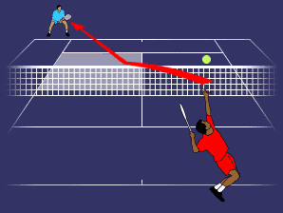
تؤدى لوضع الكرة في الملعب، مع بداية كل شوط، وعقب تسجيل كل نقطة.
يقف المرسل، قبل بدء الإرسال مباشرة، بكلتا قدميه ثابتتين على الأرض، خلف خط القاعدة،
في المنطقة المحصورة بين الامتداد الوهمي لعلامة الوسط، وخط الجانب.
يقذف المرسل الكرة بيده في الهواء في أي اتجاه، ثم يضربها بمضربه قبل أن تلمس الأرض .
ويبدأ الإرسال عندما يأخذ المرسل وضع الاستعداد، وينتهي الإرسال عندما يلامس مضربه الكرة.
ولا بد من أن تسير الكرة في خط مائل، مارة من فوق الشبكة، فتسقط على الأرض داخل ساحة
الإرسال، في ملعب الخصم، وعلى الجهة المضادة للجانب، الذي يرسل منه، أو على خطٍ من الخطوط التي تحدها , ويبدأ اللاعب ضربة الإرسال في كل شوط، باللعب من الجانب الأيمن من
الملعب، ويتبدل الإرسال بين الجانبين الأيمن والأيسر، بعد كل نقطة.
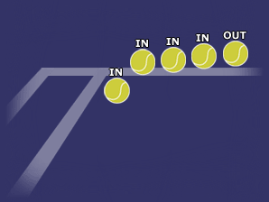
ويعتبر الإرسال غير قانوني ويعاد، إذا:
• لمست الكرة المرسلة الشبكة، أو الحزام، أو الشريط، أو أن تكون الكرة بعد لمسها الشبكة أو
الحزام أو الشريط، قد لمست المستلم أو أي شيء يلبسه أو يحمله، قبل أن تلمس الأرض.
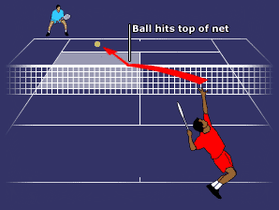
• إذا أرسل المرسل الإرسال، صحيحاً أو خطأً، ولم يكن المستلم مستعداً. وفي حالة الإعادة فإن
هذا الإرسال لا يحتسب، ويعيد المرسل مرة أخرى، ولكن الإرسال المعاد لا يلغي خطأً سابقاً.
وتوجد حالات كثيرة يُخطئ فيها المرسل، فيكسب خصمه نقطة، مثل:
• عدم الوقوف بالقدمين على الأرض خلف خط البداية، وفي داخل المنطقة الواقعة بين الامتدادات
الوهمية، لعلامة الوسط والخـــط الجانـــــبي .

• عدم رمي الكرة بيده في الهواء لأي اتجاه، ثم ضربها بالمضرب قبل أن تلمس الأرض.
• تغيير مكان المرسل، سواء بالمشي أو الجري.
• لمس أي جزء من أرض الملعب بقدميه.
• عدم لعب ضربة الإرسال من النصف الأيمن ثم الأيسر، وبالتبادل.
• اصطدام الكرة المرسلة بالشبكة، أو لمس الكرة الأرض قبل عبورها الشبكة.
• إذا أخفق اللاعب في لمس الكرة، عند محاولة ضربها بالمضرب.
• إذا ما لمست الكرة قبل ملامستها للأرض، أياً من التجهيزات الثابتة.
وإذا أخطأ المرسل في الإرسال الأول، يؤدي الإرسال مرة ثانية، من خلف الجهة نفسها.
كما يعاد الإرسال إذا لمست الكرة المرسلة الشبكة أو الحزام، أو الشريط الخاص بالشبكة.
بعد نهاية الشوط الأول، يصبح المستقبل مرسلاً والمرسل مستقبلاً،
ويستمر هذا التبديل في جميع أشواط المباراة على التوالي.
وإذا أرسل اللاعب الكرة في غير دوره، فيجب على اللاعب، الذي كان له حق الإرسال، أن يقوم
بعملية الإرسال فور اكتشاف الخطأ، وتحسب جميع النقاط، التي سجلت قبل ذلك. وإذا انتهى الشوط
قبل اكتشاف هذا الخطأ، فإن ترتيب الإرسال يستمر حسب النظام الجديد، ولا يحتسب خطأ الإرسال،
الذي حدث قبل الاكتشاف.
يبدل اللاعبان موقعهما عند نهاية الشوط الأول والثالث، وهكذا على التوالي في كل مجموعة، وبعد
نهاية كل مجموعة. أما إذا كان العدد الإجمالي للأشواط في المجموعة متعادلاً، فلا يحدث تغيير إلاّ
في نهاية الشوط الأول، للمجموعة التالية.
وإذا حدث خطأ ولم يُتّبع التوالي الصحيح، فعلى اللاعبين اتخاذ أوضاعهما الصحيحة فَور اكتشاف
الخطأ، ويتابعان التوالي الأصلي.
يُسمح للاعب، أو للاعبي الفريق المُسْتقبل، أن يقف، أو يقفا، في أي مكان يختارانه في جانبهما الخاص من الملعب، أثناء استقبال ضربة الإرسال. ويقف المستقبل، عادة، بطريقة مبنية على
معرفته بطريقة لعب خصمه. فإذا كان المرسل من ذوي الضربات شديدة السرعة، على سبيل
المثال، فإن المستقل يقف في آخر الملعب، ليعطي نفسه وقتا كافياً ليسدّد ضربة إرجاع قوية.
وعقب ضربة الإرسال، فعلى المستقبل، أن يضرب الكرة بعد أول لمسة لها للأرض، ويرجعها من
على الشبكة، أي إلى ملعب منافسه، ولا بد لها أن تسقط في المنطقة المحددة بخط البداية والخطوط
الجانبية الفردية، أو الخطوط الجانبية الزوجية، في حالة المباريات الزوجية. وتُعد الضربة التي
تسقط على خط القاعدة، أو خط الجانب صحيحة.
كما تُحسب الضربة القوية، التي تلامس الشبكة وتقع في ملعب الخصم صحيحة أيضاً.
ويسمح بضرب الكرة قبل أن تلمس الأرض، في حالة عودتها بعد ضربة الإرسال، وتسمى في هذه
الضربة الطائرة. فإذا لمست الأرض مرة واحدة، تسمى الضربة الأرضية.
ويستمر اللاعبون في اللعب، حتى يسجل أحد الطرفين نقطة.
والإرسال الذي يلامس الشبكة، في أثناء طيران الكرة، ويسقط في المنطقة الصحيحة، أو يلمس المستلم، يعاد.
ويستخدم كلمة (Let) بواسطة لاعبي التنس لتعني إعادة. وعندما يحدث إعاقة أو تعطيل أثناء وجود الكرة في الملعب، أو لأي سبب آخر، تعاد النقطة.
ويفوز المرسل بالنقطة عندما تكون الكرة المرسلة ـ فيما عدا الكرات المعادة ـ قد لمست المستلم أو أي شيء يحمله أو يلعبه، قبل ملامستها للأرض. ويفوز المستقبل بنقطة، إذا أرسل المرسل
إرسالين خاطئين متتاليين.
* يفقد اللاعب نقطة، في الأحوال التالية:
• فشله في إرجاع الكرة لملعب الخصم، قبل ملامستها للأرض، مرتين متتاليتين.
• إرجاع الكرة خارج الملعب.
• فشله في إرجاع الكرة، حتى لو كان اللاعب واقفاً خارج الملعب.
• لمس الكرة أو ضربها بمضربه أثناء اللعب، أكثر من مرة واحدة.
• لمس اللاعب الشبكة بملابسه أو بمضربه، عندما تكون الكرة داخل الملعب.
• إرجاع الكرة، قبل أن تعبر الشبكة إلى ملعبه.
• لمس الكرة بالجسم أو باليد.
• رمي المضرب ناحية الكرة.
• القيام بأي شيء يعيق ضرب المنافس للكرة، إذا كان ذلك متعمداً.
إذا لمست الكرة المستلزمات الثابتة (فيما عدا الشبكة والقائمين والأعمدة والحبل
أو السلك المعدني والحزام والشريط)
بعد ارتدادها من الأرض، فإن اللاعب الذي ضربها يفوز بالنقطة.
أما إذا حدث اللمس قبل ارتدادها من الأرض، فإن منافسة يفوز بالنقطة.
يعتبر الرد على ضربة الإرسال صحيحاً، في الحالات التالية:
1. إذا لمست الكرة الشبكة، أو القائمين، أو الأعمدة، أو الحبل، أو السلك المعدني، أو الحزام،
أو الشريط، وعبرت فوق أي منهم، ولمست الأرض داخل حدود ملعب الخصم.
2. إذا سقطت الكرة داخل ملعب الخصم، عائدة فوق الشبكة، أو إذا وصل الخصم إلى الشبكة ولعب
الكرة، بشرط عدم لمسه، بجسمه أو أي جزء من ملابسه أو مضربه، أو الشبكة، أو القائم، أو
الأعمدة، أو الحبال، أو السلك المعدني، أو الحزام، أو الشريط، أو الأرض بملعب المنافس، وكانت
الضربة صحيحة من الوجوه الأخرى.
3. إذا ردت الكرة من خارج القوائم، وكان ذلك من فوق أو تحت مستوى حد الشبكة العلوي،
حتى ولو لمست القائم أو العمود، بشرط سقوطها داخل الحدود المبينة للملعب.
4. إذا مرّ اللاعب بمضربه فوق الشبكة بعد رده الكرة، بشرط أن تكون الكرة قد عبرت
الشبكة قبل لعبها، وردت بصورة صحيحة.
5. إذا تمكن لاعب من رد الكرة سواء كانت مرسلة أو ملعوبة، بعد لمسها لكرة أخرى،
ملقاة على أرض الملعب.
انواع الأرسال
# Spin serve
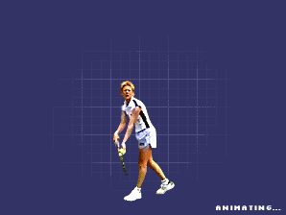
# Power
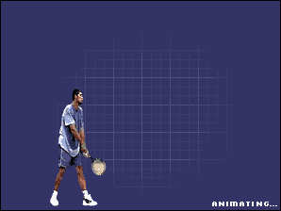
# The top-spin or 'kick' serve
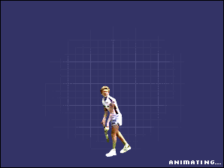
كيفية الأرسال
.
. .
وإذا لمست الكرة جسم زميل المُرْسل، أو أي شيء يلبسه، أو يحمله، يفقد الفريق المُرسل نقطة.
وعلى العكس من ذلك، إذا لمست الكرة زميل المُستقبل أو أي شيء يلبسه أو يحمله قبل وصولها للأرض، فإن المرسل يربح نقطة، فيما عدا في حالة الإعادة. كما يفقد الفريق المرسل نقطة، إذا
لمس زميل المرسل الشبكة.
.
وكما سبق ذكره، فاللاعب الذي يفوز بستة أشواط، يكون فائزاً بالمجموعات، على أن يزيد بشوطين
عن منافسة، ويستمر اللعب حتى يتحقق هذا الفـرق. وأحياناً يستمر اللعب لفتـرات طويلة، دون
إحراز أحد اللاعبين لهذا الشوط.
ولذلك، ابتُكر نظام أُطلق عليه "كسر حالة التعادل" (Tie Break)، ويطلق لاعبو التنس
على هذه الطريقة، "نظام النقط".
وينفذ نظام النقط عندما تصل النتيجة، إلى ستة أشواط لكلا اللاعبين أو الفريقين، في أي
مجموعة،فيما عدا المجموعة الثالثة أو المجموعة الخامسة للمباراة، ذات الثلاث مجموعات، أو
ذات الخمس مجموعات، على التوالي.
ولا بد من الإعلان قبل بدء المباراة، أنه سيؤخذ بهذا النظام عند التعادل.
وقد حدد الاتحاد الدولي للتنس، بعض القواعد، التي تقنن نظام كسر التعادل،سبعه:
• نقاط، واللاعب الذي يفوز، أولاً، بسبع نقط، يفوز بالشوط
والمجموعة، بشرط أن يكون متقدماً على منافسه بنقطتين. وإذا وصل العدد إلى ست نقاط لكل
منهما، يستمر اللعب بهذا النظام، حتى يتفوق أحدهما بنقطتين.
• يكون المرسل للنقطة الأولى، اللاعب الذي عليه الدور في الإرسال، ويكون منافسه المرسل
للنقطة الثانية والثالثة، وبعد ذلك يكون لكل لاعب أن يرسل نقطتين متتاليتين على التوالي، حتى
يتقرر الفائز بالشوط والمجموعة
• يُؤدى كل إرسال من أول نقطة من الجانب الأيمن، ثم الأيسر، على التوالي، مع البدء بالجانب الأيمن أولاً. وإذا أدى اللاعب إرسالاً من الجانب الخطأ، ولم يكتشف، فإن اللعب الناتج عن هذا
الخطأ في الإرسال، أو الإرسالات السابقة، يبقى كما هو، فيما عدا الخطأ الحالي، فإنه يجب
تصحيحه فور اكتشافه. ويغير اللاعبان ملعبهما بعد كل ست نقط، وأيضاً بعد الانتهاء من الشوط.
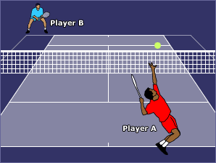
.
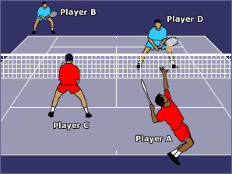
أما في حالة المباريات الزوجية، فتُطبق الإجراءات نفسها، التي تستخدم في اللعب الفردي.
ويؤدي اللاعبون الإرسال وفقاً للتوالي المتبع في أدوارهم.
[ وضـع الأستعداد Ready Position ]
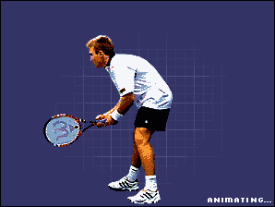
ان درجة الاستعداد تحدد مدى قابلية اللاعب وإمكانيته على الاستجابة السريعة لظروف
ومتطلبات اللعب وضمان حسن استقباله للكرة، فكلما كانت درجة ومستوى استعدا
ده جيداً كلما تحسن مستوى أداء اللاعب.
أن اتخاذ وضع الاستعداد الجيد سوف يساعد اللاعب على الاستجابة السريعة للكرات التي يرسلها اللاعب المنافس.
ان الوضع الجيد للاستعداد يكون من خلال الوقوف والقدمان متباعدتان عن بعضهما لمسافة تكون
بقدرعرض الأكتاف تقريباً ويتوزع وزن الجسم بشكل متساو على مقدمة أمشاط القدمين والركبتان
مثنيتان قليلاً، أما المضرب فيكون مرفوعاً أمام الجسم، إذ تمسك اليد الضاربة القبضة بينما تمسك
الأخرى بخفة عنق المضرب .
صور وضعـيـة الأستعداد
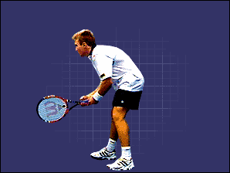
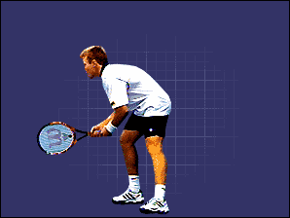
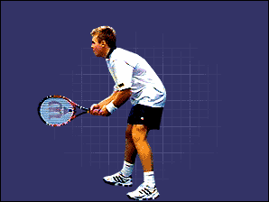
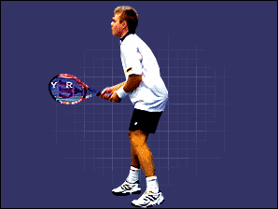
[ مسكـة المـضرب The Grip ]
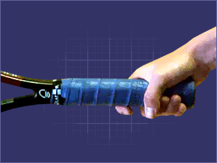
ان المسكة الصحيحة للمضرب هي جزءاً هاماً من عملية الاستعداد والتهيؤ لاستقبال كرة اللاعب
المنافس، كما أنها تعد الأساس في تحديد مدى نجاح اللاعب في تنفيذ أي نوع من أنواع الضربات.
فقوة الضربة ودقتها يعتمد إلى حد كبير على المسكة الصحيحة
وبما يتناسب مع نوع الضربة التي يقوم بها اللاعب.
ولكي يقوم اللاعب بمسك المضرب مسكة صحيحة يبدأ بأخذ وضع المصافحة مع قبضة المضرب
مع لف الإبهام والأصابع حولها بحيث يشكل اصبعي السبابة والإبهام حرف (V) ويكون على قمة
قبضة المضرب عند أداء الضربة الأرضية الأمامية وفي الجزء الثامن من أضلاع قبضة المضرب
في حالة الضربة الأرضية الخلفية وكما موضح في الصورة.
وغالباً ما يكون سبب فشل اللاعب لاسيما المبتدئ في ضرب الكرة بالمستوى المطلوب هو المسكة
الخاطئة أوالمسكة التي تكون مشدودة أو مرتخية، مما يؤثر في تنفيذ الضربة.
الأخطاء الشائعة في وضع الاستعداد ومسكة المضرب :
1. تكون المسكة أشبه ما تكون بمسكة المطرقة والأصابع متقاربة من بعضها.
2. تكون المسكة مرتخية وغير مشدودة.
3. لا يكون وضع الـ(V) في المكان الصحيح، إذ يكون بعيداً باتجاه أي من جانبي القبضة.
4. تصلب الركبتان في وضع الاستعداد مع انحناء الجسم للأمام.
5. تقارب القدمين مع بعضهما ووزن الجسم لا يكون موزع بالتساوي على القدمين.
أنواع المسكات:
يستخدم لاعبو التنس بصورة عامة ثلاثة أنواع من المسكات:
1. المسكة الشرقية : Eastern Grip
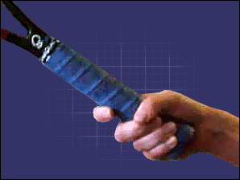
وتستخدم من قبل غالبية لاعبي التنس ولمختلف مستوياتهم، وهي المسكة الأكثر شيوعاً، ومن أجل
اتخاذ المسكة الشرقية يقوم اللاعب بمصافحة قبضة المضرب بعد أن يقوم بضغط راحة اليد المفتوحة باتجاه أوتار المضرب ثم يبدأ بسحب اليد للخلف وباتجاه عنق المضرب، ثم يقوم اللاعب
بلف أصبع الابهام والأصابع الاخرى حول القبضة ويكون باتجاه حرف الـ(V) الذي يتكون
من أصبعي السبابة والابهام على قمة قبضة المضرب أو الى الجانب قليلاً وبهذا يكون اللاعب قد
اتخذ المسكة الأمامية الصحيحة.
وفي حالة الضربة الخلفية يقوم اللاعب بتدوير اليد الى اليسار وحوالي 8/1 دورة بحيث
يكون الـ(V) على الحافة اليسرى للقبضة.
ومما يميز هذه المسكة ان اتجاه المضرب يكون عمودياً على الأرض
عند أداء الضربة الأرضية الأمامية.
ومن مساوئها أنها لا يمكن استخدامها في جميع أنواع الضربات.
والمسكة الشرقية عموماً توفر الشعور الجيد بقوة المسكة وتستخدم في كافة أنواع الملاعب،
إذ توفر ثبات الأداء والتوقيت الجيد عند ضرب الكرة.
2. المسكة القارية : Continent Grip
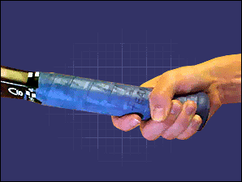
وفيها يكون أتجاه الابهام مع القبضة ويباعد أصبع الإبهام عن السبابة قليلاً بينما يكون الـ(V) الذي
يتكون من أصبعي الابهام والسبابة قريباً من حافة القبضة، وتعد المسكة القارية أكثر ملائمة من
المسكات الاخرى عند أداء الضربات الطائرة وذلك لاستطاعة اللاعب استخدامها في الضربات
الطائرة الأمامية والخلفية بالاضافة الى استخدامها عند القيام بالكبس من فوق الرأس
وعند أداء ضربة الإرسال.
وتستخدم المسكة القارية في الملاعب التي يكون فيها ارتداد الكرة واطئاً
وبمستوى الحزام كالملاعب الرخوة وملاعب الثيل.
وتوفر هذه المسكة الشعور الجيد عند أداء الضربات وفيها يكون وجه المضرب
مفتوحاً عند أداء الضربات الأرضية الأمامية.
3. المسكة الغربية : Western Grip
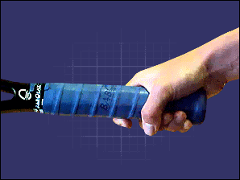
يصل اللاعب الى اتخاذ المسكة الغربية عندما تلمس مؤخرة راحة اليد القبضة بحيث يكون حرف
الـ(V) الذي يتكون من أصبعي الابهام والسبابة بين الضلعين (3و4) من القبضة وكما موضح في
الصورة.
ويفضل استخدام المسكة الغربية عند اللعب على الملاعب الصلبة كالاسفلت والتي يكون ارتداد الكرة فيها عالياً.
وما يميز هذه المسكة هو أن وجه المضرب يكون مغلقاً أي حافته العليا تكون مائلة إلى الأمام عند ضرب الكرة.
وهنا لابد من القول أن فشل اللاعب في تنفيذ ضربة ما يكون سببه نوع المسكة التي يستخدمها ولربما هناك
أسباب اخرى منها على سبيل المثال تأخر ضرب الكرة أو ضرب الكرة عندما تكون أما قريبة جداً أو بعيدة جداً من الجسم.
4. المسكة باليدين
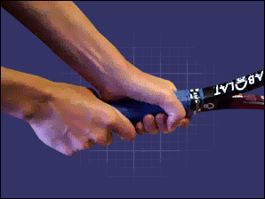
وضعية الإستعداد والمسكات
"

